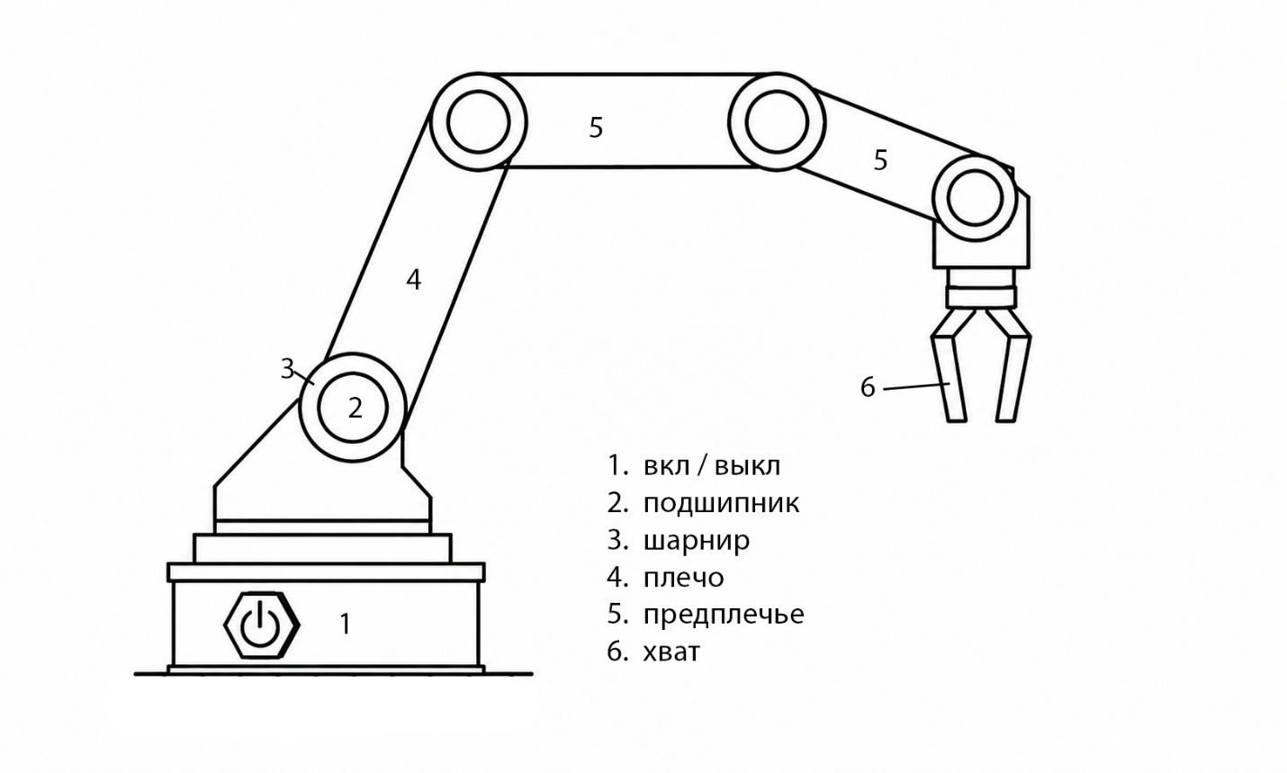

Роботизированная рука-манипулятор

Описание конструкции
Роботизированная рука представляет собой механический манипулятор, предназначенный для захвата и перемещения небольших объектов. Конструкция состоит из основания, подвижных звеньев и механического захвата. Перемещение осуществляется за счёт сервоприводов, установленных в шарнирных соединениях.
Основными элементами конструкции являются:
- Основание — служит опорой всей конструкции и местом размещения электронных компонентов и системы питания.
- Подшипник — обеспечивает плавное вращение подвижных частей и снижает трение в соединениях.
- Шарнир — соединяет звенья манипулятора и позволяет изменять их положение относительно друг друга.
- Плечо — первое подвижное звено, отвечающее за подъём и опускание руки.
- Предплечье — второе и третье звенья, увеличивающие рабочую зону манипулятора и обеспечивающие точное позиционирование захвата.
- Захват — исполнительный механизм, предназначенный для удержания и переноса объектов.
Данная конструкция повторяет принцип работы промышленных роботизированных манипуляторов и может использоваться в учебных целях для изучения основ робототехники, автоматизации и программирования микроконтроллеров.

Выбор компонентов
Для создания роботизированной руки выбраны доступные и недорогие комплектующие.
В качестве приводов используются сервоприводы MG90S с металлическим редуктором. Они обеспечивают достаточный крутящий момент для перемещения звеньев конструкции и обладают высокой надёжностью благодаря металлическим шестерням.
Для управления захватом применяется сервопривод SG90, который отличается небольшими размерами и низкой стоимостью.
Управление системой осуществляется с помощью микроконтроллера Arduino Nano. Данная плата обеспечивает генерацию управляющих сигналов для сервоприводов и позволяет реализовать различные алгоритмы управления манипулятором.

Принцип работы
Работа роботизированной руки основана на изменении углов поворота сервоприводов.
После включения питания микроконтроллер переводит все приводы в исходное положение. При подаче команды управления сервопривод плеча изменяет угол наклона первого звена, поднимая или опуская манипулятор. Затем сервопривод предплечья изменяет положение второго звена, обеспечивая перемещение захвата в необходимую точку пространства.
Для захвата объекта микроконтроллер отправляет управляющий сигнал на сервопривод захвата. Вал сервопривода поворачивается и через механизм тяг приводит в движение губки захвата. Губки сближаются и фиксируют объект между собой.
После захвата манипулятор может переместить объект в заданную точку рабочей зоны. Для освобождения объекта сервопривод возвращается в исходное положение, губки раскрываются, и предмет освобождается.
Таким образом, согласованная работа нескольких сервоприводов позволяет выполнять операции подъёма, перемещения, удержания и освобождения объектов.

Преимущества конструкции
К основным преимуществам разработанной конструкции относятся:
- простота изготовления деталей;
- низкая стоимость комплектующих;
- возможность сборки из доступных материалов;
- использование распространённых электронных компонентов;
- возможность модернизации и расширения функционала;
- наглядное изучение принципов робототехники и автоматизированных систем управления.

Приблизительная стоимость проекта
Наименование | Количество | Стоимость
Сервопривод MG90S | 3 шт. | 900 руб.
Сервопривод SG90 | 1 шт. | 180 руб.
Arduino Nano | 1 шт. | 500 руб.
Подшипники | 3 шт. | 210 руб.
Кнопка питания | 1 шт. | 50 руб.
Провода и крепёж | комплект | 200 руб.
Блок питания 5 В | 1 шт. | 300 руб.
Материал корпуса | комплект | 500 руб.
Общая стоимость проекта составляет примерно 2800–3000 рублей.

